Армысыздар құрметті қонақтар және кішкентай бүлдіршіндер! Бүгінгі «Балғын шақ» байқауына қош келдіңіздер! Балалық шақ- Шыңырауы шаттықтың, Балалық шақ- Бал бұлағы пәктіктің-дей келе «Балғын шақ» байқауын бастауға рұқсат етіңіздер! Қазақ тілі- ғажап тіл. Оның болашағы да ғажап. Елбасымыз Н.Ә.Назарбаевтың «Ана тіліне қамқорлық ең алдымен сол тілде сөйлейтін халыққа жүктеледі» -демекші, біздің парызымыз-балабақшадағы өзге ұлт балаларына мемлекттік тілді меңгерту.

Байқауымызды бастамас бұрын әділ-қазы алқасымен таныс болайық: -Тәбілтай Сырғалыұлы ( Тілдерді оқыту орталығы) -Айбаршын Ерғалиқызы Тілеулина (№1 Балабақша орыс тілі мұғалімі) -Бахтияр Қуанышбекұлы Жұмабеков ( Музыка мектебі)

Сұлуды сұлу деп-ақ сымбаттаймын, Бойынан әсемдіктің мін таппаймын. Сыланған сымдай түзу өрімдерге, Қалт тоқтап көз қадасам-сұңғақтаймын –дей келе бауқауымызға қатысатын қатысушыларымызды қарсы алайық! –Белоусова Полина №1 «Балабақша» - Бобовская Полина Кирдишев мектебі - Патай Артем №3 «Балабақша» - Дудля Анастасия Малоалександровка шағын орталығы - Ширман Эльвира «Арайлым» балабақшасы - Борзенков Илья №2 «Балабақша» - Дурягина Ульяна №1 мектеп

Байқау мына номинациялар бойынша өткізіледі: 1. Өзін-өзі таныстыру «Мен бақытты баламын». 2. Жатқа өлең айту «Сенің қасиетті байлығың». 3. Әр бала өз өнерін көрсетеді.

Құрметті қатысушылар сіздерге барлықтарыңызға сәттілік тілейміз және сіздерді жеребе тартуға шақырамыз. Енді барлық қатысушыларымызды сахна сыртына шақырамыз.

Өзін-өзі таныстыру «Мен бақытты баламын» номинациясы бойынша ортаға Белоусова Полинаны шақырамыз.(Барлық балаларды № бойынша кезекпен шақыру).

Жатқа өлең айту «Сенің қасиетті байлығың» номинациясы бойынша ортаға Белоусова Полинаны шақырамыз.(Барлық балаларды № бойынша кезекпен шақыру).

Ал енді үшінші номинациямыз бойынша ортаға Белоусова Полинаны шақырамыз.(Барлық балаларды № бойынша кезекпен шақыру).

Ал енді әділ-қазы алқасы әділ шешімін шығарғанша біздің балабақшамыздың «Күншуақ» тобының тәрбиеленушілерінің орындауындағы шағын музыкалық номерімізді қабыл алыңыздар!

Теңіздей тербетіліп көл бетінде, Бишілер билеп кетті тербетіле. Аққудай қалықтаған теңіздегі, Бишілер өнерлерін көрсетуде –дей келе мың бұралған бишілеріміздің биін тамашалаңыздар!

Жайдарлы күз, жарқын күз. Аяулы күз, алтын күз. Дәнге толы ен дала, Дариядай шалқар күз-дей отыра «Күншуақ» тобының орындауындағы әсем әнді қабыл алыңыздар!

Мың бұрала билеген, Аруды кім сүймеген. Күміс көмей аруларға, Кімдер басын имеген- дей келе бүлдіршіндеріміздің орындауындағы «Лучики» биін тамашалаңыздар!

Енді сөз кезегін әділ- қазы алқасына береміз. ( Балалар марапатталады)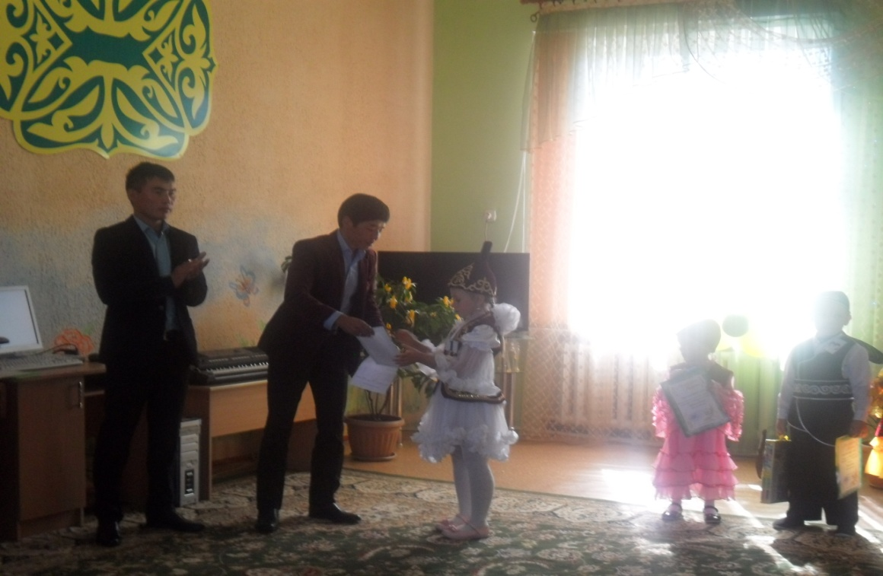

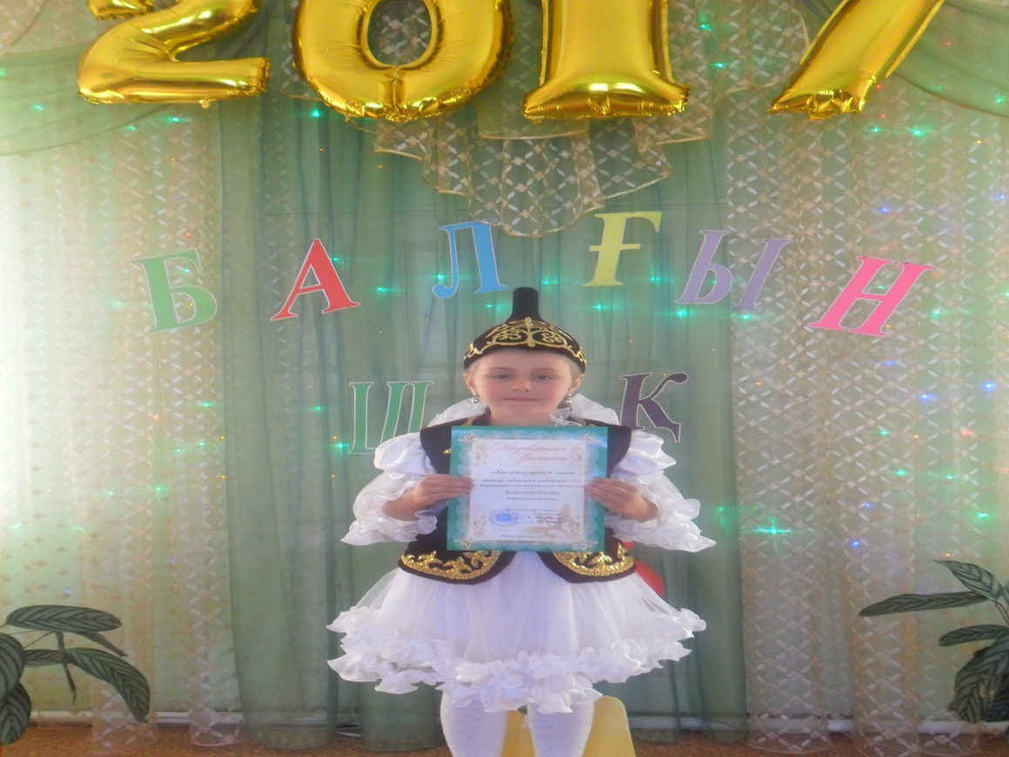

Осымен «Балғын шақ» байқауы өз мәресіне де келіп жетті, келіп тамашалағандарыңызға көптен-көп рахмет. Қош сау болыңыздар!

МКҚК №1 «Балабақша».

Өткізген: Сымбат Мейрам

Ақкөл қаласы

2017 жыл